«Дорога в Биробиджан» (Еврейская автономная область в художественной литературе 30-40-х годов XX века)
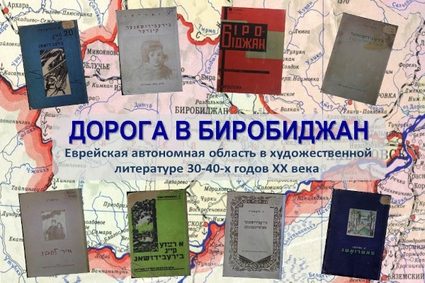
В коллекцию областной научной библиотеки им. Шолом-Алейхема вошли путевые заметки, очерки, повести, рассказы, стихотворения еврейских писателей и публицистов, изданные в основном на языке идиш в 30-40-е годы XX века и посвященные созданию и становлению Еврейской автономной области. Оригиналы книг хранятся в фонде сектора национальной литературы Биробиджанской областной универсальной научной библиотеки им. Шолом-Алейхема. К отдельным изданиям имеются переводы, выполненные Е. Сарашевской, Н. Фоменко, А. Акименко и др.
(читать далее)

«Дорога в Биробиджан» (Еврейская автономная область в художественной литературе 30-40-х годов XX века)
Тема Еврейской автономной области и Биробиджана вошла в литературу в конце двадцатых - начале тридцатых годов двадцатого века, когда начала воплощаться в жизнь идея создания первого еврейского территориального государственного образования на землях среднего Амура. Вместе с первыми переселенцами в Биро-Биджанский район – будущую Еврейскую автономную область, стали прибывать литераторы и журналисты со всего мира, чтобы запечатлеть события «великой стройки века». На биробиджанской земле многие поэты и писатели сделали свои первые шаги в литературу.
В данную коллекцию вошли путевые заметки, очерки, повести, рассказы, стихотворения еврейских писателей и публицистов, изданные в основном на языке идиш в 30-40-е годы XX века и посвященные созданию и становлению Еврейской автономной области.
Оригиналы книг хранятся в фонде сектора национальной литературы Биробиджанской областной универсальной научной библиотеки им. Шолом-Алейхема. К отдельным изданиям имеются переводы, выполненные Е. Сарашевской, Н. Фоменко, А. Акименко и др.

Кадышевич Менахем (1895-1937)
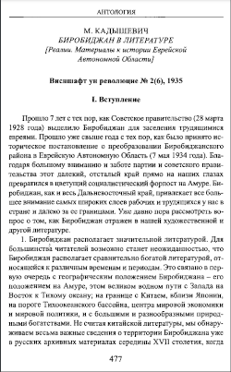 | Кадышевич, М. Биробиджан в литературе [Реалии. Материалы к истории Еврейской автономной области] / М. Кадышевич // Бренер И. С. Биробиджанский проект в научных исследованиях: ценности и интересы в истории Еврейской автономной области / И. С. Бренер, А. В. Заремба. - Киев : Золотые ворота, 2013. – С. 476-576.  В очерке Менахема Кадышевича, опубликованном в журнале «Висншафт ун революцие» («Наука и революция») № 2 в 1935 г. на еврейском языке, рассматривается вопрос о том, как Биробиджан отражен в различной литературе того времени, в том числе художественной. Перевод статьи помещен в монографии И. С. Бренера и А. В. Зарембы «Биробиджанский проект в научных исследованиях. Ценностные интересы в истории Еврейской автономной области».
Просмотр

Альбертон Меер Иосифович (1900-1947)
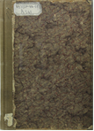 | Альбертон, М. И. Биро-Биджан : дорожные заметки : перевод с евр. : [на укр. яз.] / М. И. Альбертон ; перевод с еврейского З. Йоффе ; предисловие М. Кипера. – Харьков : Книгоспiлка, 1930. – 179 с.
Книга в составе ЭК «Биробиджанский проект»
Просмотр (перевод)

Блоштейн Гирш Давидович (1895-1979)
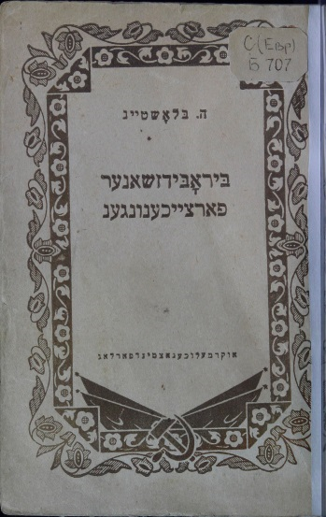 | Блоштейн, Г. Д. Биробиджанские зарисовки : [на языке идиш] / Г. Д. Блоштейн. - Киев : Укргоснацмениздат, 1939. - 26 с.  Очерки «Биробиджанские зарисовки» (1939) поэта, прозаика и публициста Г. Блоштейна, побывавшего в Биробиджане в 1933 году, повествуют о жизни первых переселенцев, строителях Биробиджана.
Просмотр
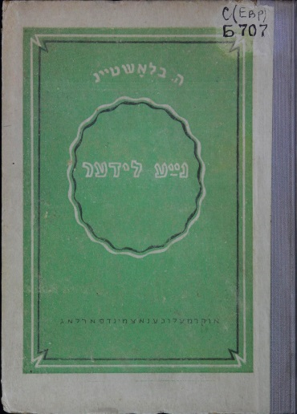 | Блоштейн, Г. Д. Новые песни : стихи : [на языке идиш] / Г. Д. Блоштейн. - Киев : Укргоснацмениздат, 1938. - 168 с.  Сборник стихотворений Г. Блоштейна «Новые песни» вышел 1938 году.
Просмотр

Бронфман Исаак Лейбович (1913-1978)
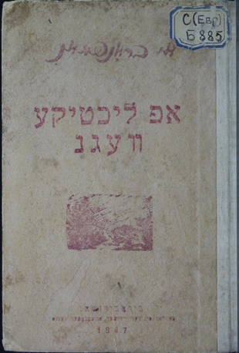 | Бронфман, И. Л. По светлым дорогам : стихи : [на языке идиш] / И. Л. Бронфман. - Биробиджан : Еврейская автономная область, 1947. – 80 с.  Поэт Исаак Бронфман, приехавший в 1931 году восемнадцатилетним юношей на Дальний Восток строить еврейскую автономию и проживший здесь всю жизнь, много писал о родном крае, о земляках. Книга «По светлым дорогам» - первый сборник стихов, вышедший в 1947 году на идиш.
Книга в разделе «Литературная жизнь ЕАО»

Вергелис Арон Алтерович (1918-1999)
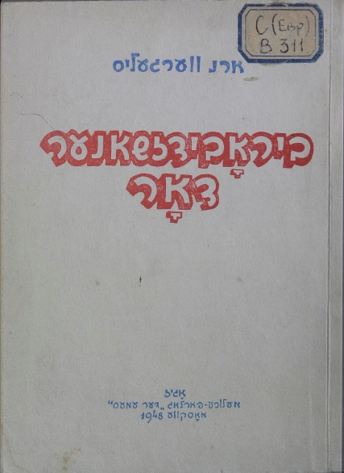 | Вергелис, А.А. Биробиджанское поколение : стихи : [на языке идиш]. - Москва : ОГИЗ ; Дер Эмес, 1948. - 170 с.  Арон Вергелис - поэт, прозаик, драматург, публицист и литературный критик, приехал в Биробиджан с родителями в конце 1920-х годов. Первые стихи были напечатаны в 1934 году в газете «Биробиджанер штерн». Сборник стихов и очерков «Биробиджанское поколение», изданный в 1948 году, посвящен Биробиджану.
Просмотр

Галкин Самуил (Шмуэль) Залмович (1897-1960)
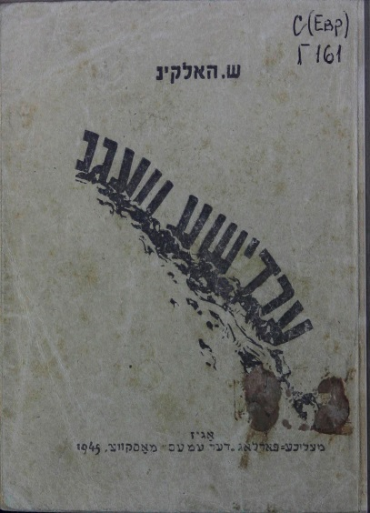 | Галкин, С. З. Земные пути : стихи : [на языке идиш] / С. З. Галкин. – Москва : Дер Эмес, 1945. – 192 с.  Поэт, переводчик, драматург Шмуэль Галкин жил в Биробиджане в 1936-1937 годах, работал в газете «Биробиджанер штерн». Писал стихи о городе, дальневосточной природе, пограничниках. Впечатления о Приамурье вылились в поэтический сборник «Земные пути».
Просмотр

Ген Тевье Григорьевич (1912-2003)
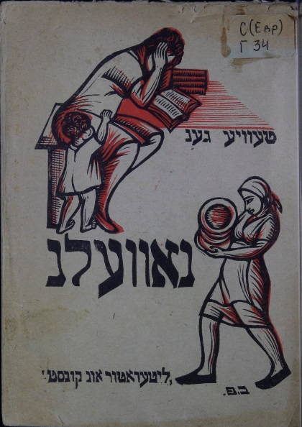 | Ген, Т. Г. Новеллы : [на языке идиш] / Т. Г. Ген. - Москва : Литература и искусство, 1932. – 86 [2] с.  Писатель Тевье Ген приехал в Биробиджан в начале 1930-х годов, работал в газете «Биробиджанер штерн». В 1932 году вышла в свет его первая книжка «Новеллы». Ряд новелл посвящены биробиджанскому периоду жизни писателя.
Просмотр
Просмотр (перевод содержания)
 | Ген, Т. Г. Новеллы : [на языке идиш] / Т. Г. Ген. - Москва : Дер Эмес, 1941. - 144 с.  В 1941 году, когда Тевье Ген уже перебрался в Москву, вышло расширенное издание его новелл. Биробиджану, первым переселенцам посвящены новеллы «Отъезд», «Почтальон»
Просмотр
Просмотр (перевод содержания)

Гольдштейн Моисей Абрамович (1901-1943)
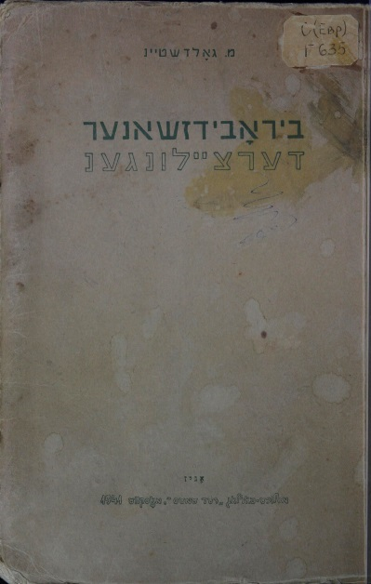 | Гольдштейн, М. А. Биробиджанские рассказы : [на языке идиш] / М. А. Гольдштейн. - Москва : Дер Эмес, 1941. - 120 с.
Просмотр
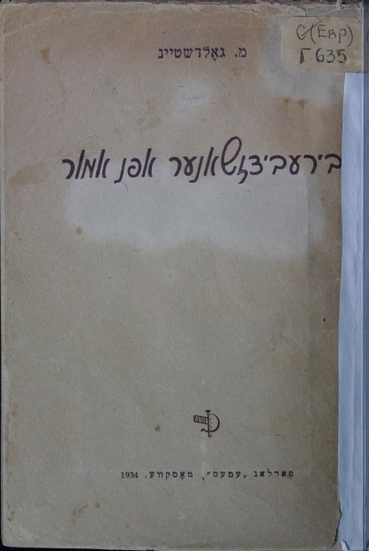 | Гольдштейн, М. А. Биробиджанцы на Амуре : рассказы : [на языке идиш] / М. А. Гольдштейн. - Москва : Эмес, 1941. - 97, [1] с.  В книге «Биробиджанцы на Амуре» (1941) автор описывает будни коммуны «Икор», в которой работал сам, освоение дальневосточной целины, суровую дальневосточную природу. Последние два рассказа сборника - о войне.
Просмотр
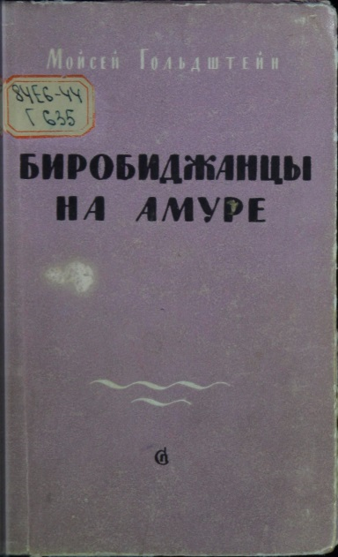 | Гольдштейн, М. А. Биробиджанцы на Амуре : повесть и рассказы / М. А. Гольдштейн ; перевод с идиш М. Шамбадала. - Москва : Советский писатель, 1958. – 201 с. : ил.  Сборник «Биробиджанцы на Амуре» был дополнен, переведен на русский язык и издан в 1958 году.
Просмотр

Гордон Самуил (Шмуэль) Вульфович (1909-1998)
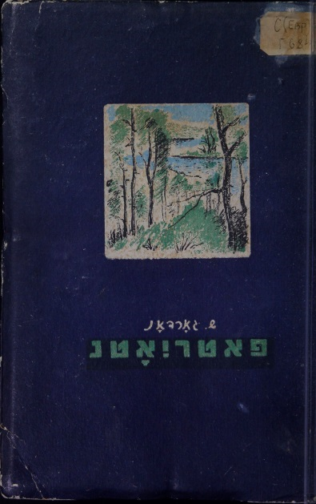 | Гордон, Ш. В. Патриоты (Биробиджан) : [рассказы : на языке идиш] / Ш. В. Гордон. - Киев ; Харьков : Укргоснацмениздат, 1936. - 120 с.  Шмуэль Гордон – прозаик и драматург, жил в Биробиджане в середине 1930-х годов. Пребывание в Биробиджане дало ему возможность собрать большой документальный материал о жизни еврейских переселенцев, приехавших в таёжный край из разных концов света. Этой теме посвящена книга «Патриоты» (1936) и «Биробиджанские дети» (1937).
Просмотр
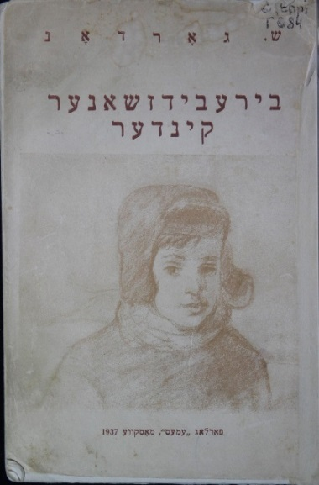 | Гордон, Ш. В. Биробиджанские дети : [на языке идиш] / Ш. В. Гордон. - Москва : Эмес, 1937. - 26, [6] с.
Просмотр

Добин Гирш Израйлевич (1905-2001)
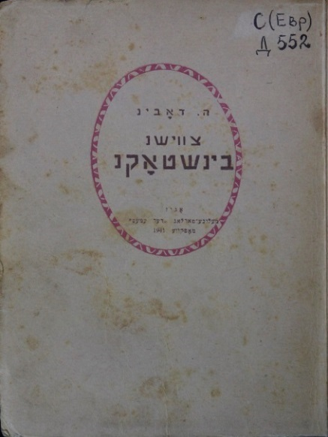 | Добин, Г. И. Меж ульев : рассказы : [на языке идиш] / Г. И. Добин. - Москва : Дер Эмес, 1941. - 127, [1] с.  Прозаик, журналист Гирш Добин жил в Биробиджане с 1932 по 1940 годы, работал в редакции газеты «Биробиджанер штерн», радиокомитете. Писал о первостроителях области. Сборник рассказов «Меж ульев» вышел в 1941 году.
Просмотр

Дубровицкий Мойше (?-1937)
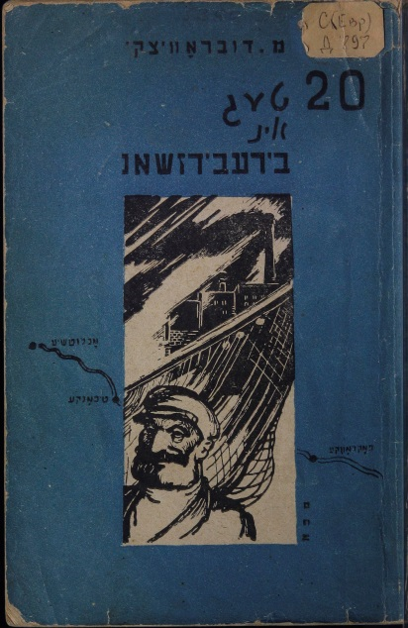 | Дубровицкий, М. 20 дней в Биробиджане : путевые очерки : [на языке идиш] / М. Дубровицкий. - Минск : Госиздат Белоруссии, 1932. - 77, [2] c.  В 1932 году публицист, драматург Мойше Дубровицкий возглавил белорусскую делегацию, отправлявшуюся в Биробиджан, чтобы познакомиться с жизнью первых переселенцев. Позже в минских газетах и в московской газете «Дер Эмес» печатались путевые очерки Дубровицкого об этой поездке, а затем вышла книга «20 дней в Биробиджане».
Просмотр

Казакевич Эммануил Генрихович (1913-1962)
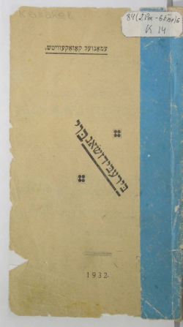 | Казакевич, Э. Г. Биробиджанстрой : стихи : [на языке идиш] / Э. Г. Казакевич. - Биробиджан : Дальполиграфтрест, 1932. - 62 с.  Эммануил Казакевич жил и работал в Биробиджане с 1931 по 1938 годы. Началом его литературного пути можно считать его биробиджанские стихи. В 1932 году был издан первый сборник своих стихотворений на идише «Биробиджанстрой», посвященный строительству Биробиджана и его строителям.
Книга в составе ЭК «Эммануил Казакевич в Еврейской автономной области»
Просмотр (перевод)
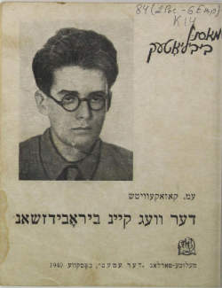 | Казакевич, Э. Г. Дорога в Биробиджан : путевые заметки : [на языке идиш] / Э. Г. Казакевич. - М. : Дер Эмес, 1940. - 26 с.  В своих путевых заметках «Дорога в Биробиджан» поэт в стихотворной форме рассказывает о первых переселенцах, которые преодолевая огромные пространства, переезжали в Биробиджан.
Книга в составе ЭК «Эммануил Казакевич в Еврейской автономной области»

Люмкис Илья (1908-?)
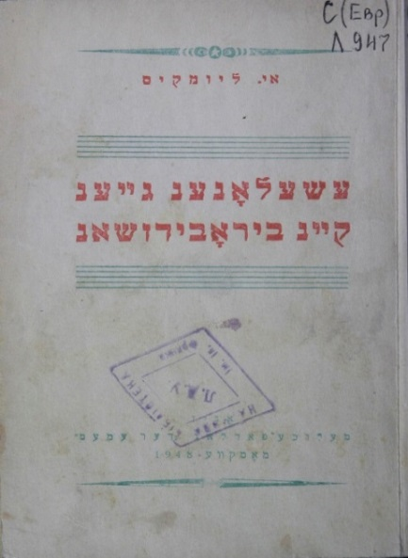 | Люмкис, И. Эшелоны идут в Биробиджан : репортаж : [на языке идиш] / И. Люмкис. - Москва : Дер Эмес, 1948. – 120 с.  Журналист, публицист Илья Люмкис в 1947 году в качестве корреспондента газеты "Эйникайт" сопровождал новых переселенцев в Биробиджан, печатал очерки и репортажи. В 1948 году вышла книга «Эшелоны идут в Биробиджан».
Просмотр

Персов Самуэль (Шмуэль) Давидович (1889-1952)
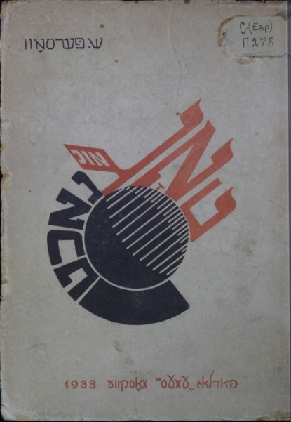 | Персов, Ш. День и ночь : [на языке идиш] / Ш. Персов. - Москва : Эмес, 1933. – 211 с.  Писатель и публицист Шмуэль Персов в 1930-е годы приезжал в Биробиджан, писал статьи о жизни в Еврейской автономной области. В книге «День и ночь» описана жизнь еврейских переселенцев в Биробиджане.
Просмотр

Рабин Иосиф Израилевич (1900-1987)
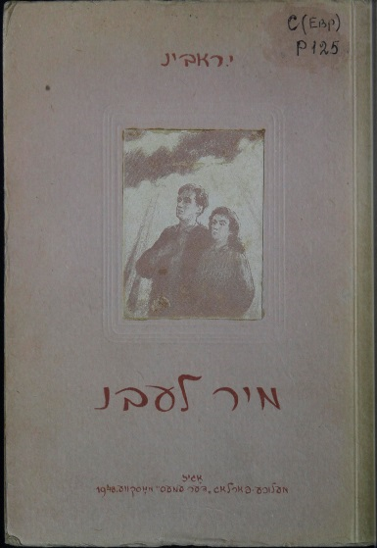 | Рабин, И. И. Жизнь продолжается : рассказы : [на языке идиш] / И. И. Рабин. - Москва : Дер Эмес, 1948. - 186, [2] c.  Писатель, прозаик Иосиф Рабин в 1936-1937 годах жил в Биробиджане, был председателем писательской организации Еврейской автономной области, член редколлегии литературного журнала «Форпост», работал в редакции газеты «Биробиджанер штерн».  Перевод содержания книги: Улица Шолом-Алейхема с. 3; Профессия быть человеком с. 94; Тракторист с. 105; Он любит людей с. 116; Мой сосед рассказывает с. 119; Поездка домой с. 124; Эшелоны идут с. 145; Доктор, люби его с. 164.
Просмотр

Фаликман Ихил Шмулевич (1911-1977)
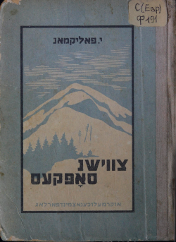 | Фаликман, И. Ш. Среди сопок : рассказы : [на языке идиш] / И. Ш. Фаликман. – Киев : Укргоснацмениздат, 1937. – 279 с.  Писатель Ихил Фаликман жил в Биробиджане в 1932-1933 годах, был среди первых переселенцев, работал в газете «Биробиджанер штерн». Тогда же начал писать очерки и рассказы. Впечатления о жизни на Дальнем Востоке легли в основу книги «Среди сопок» (1937).
Просмотр
Просмотр (перевод)

Хащевацкий Моисей (Мойше) Израилевич (1897-1943)
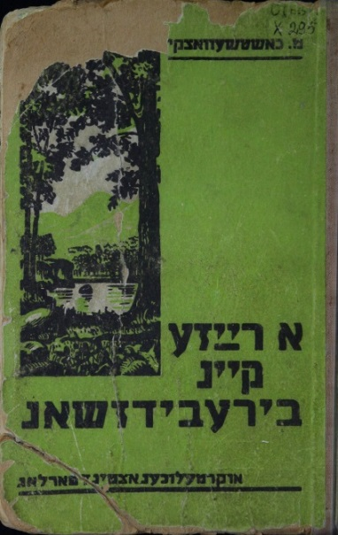 | Хащевацкий, М. Дорога в Биробиджан : очерки : [на языке идиш] / М. Хащевацкий. - Киев : Укрдержнацменвидав, 1937. - 180 с.  Прозаик, поэт, драматург Моисей Хащеватский побывал в строящейся Еврейской автономной области в 1936 году. Его впечатления от поездки отразились в книге «Дорога в Биробиджан» (1937).
Просмотр
Просмотр (перевод)

